06.03.2022
Военкомат, уборка снега
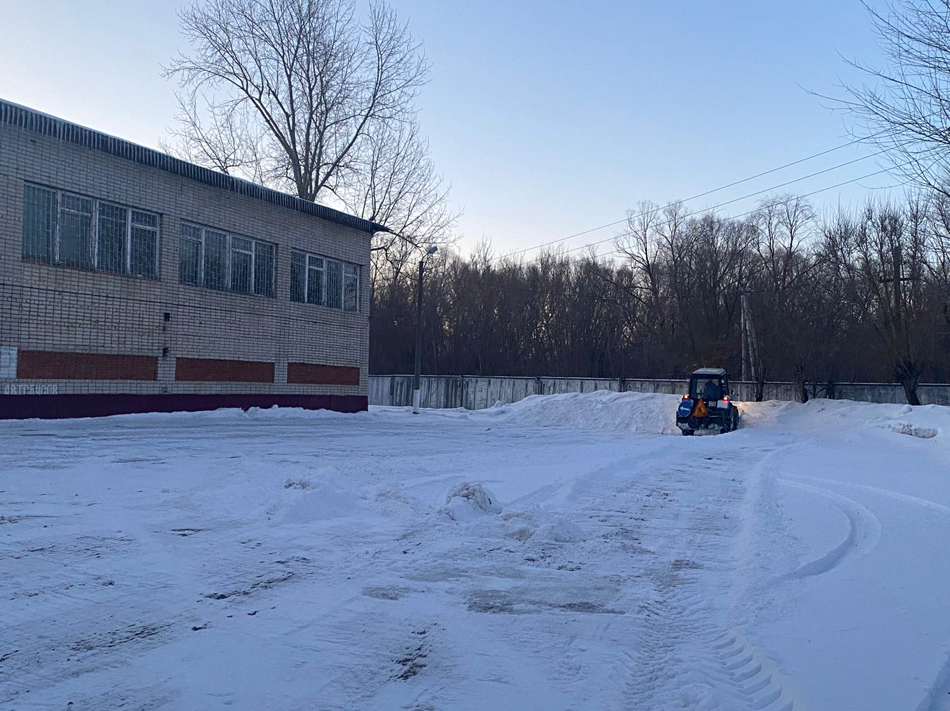

Аллея Машиностроителей
